Моделирование электромагнитно-акустического преобразователя для бесконтактной дефектоскопии металлических конструкций
Можайко А.А.
Студент
Санкт-Петербургский политехнический университет Петра Великого, Институт физики, нанотехнологий и телекоммуникаций, Санкт-Петербург, Россия
E-mail: annaanna-1996@mail.ru

В настоящее время важной технической задачей является своевременная диагностика повреждений труднодоступных сварных соединений и металлоконструкций опасных производственных объектов в промышленности, энергетике и жилищно-коммунальном хозяйстве [3]. В большинстве современных ультразвуковых дефектоскопах для возбуждения звуковой волны используются пьезоэлектрические преобразователи. Основным недостатком таких преобразователей является необходимость обеспечения хорошего механического контакта между датчиком и поверхностью исследуемого элемента. Альтернативным подходом в разработке ультразвуковых дефектоскопов является использование электромагнитно-акустических преобразователей, позволяющих возбуждать и детектировать ультразвуковую волну бесконтактным методом, с зазором между поверхностью металла и датчиком до 3 мм [1]. Применение электромагнитно-акустических преобразователей позволяет проводить измерения дефектов сварных швов и основного металла трубопроводов без применения контактной жидкости и зачистки защитного покрытия.
Основным преимуществом многоэлементных преобразователей является возможность фокусировки и углового сканирования ультразвукового луча, что позволяет проводить исследования труднодоступных областей объекта контроля [2]. К таким многоэлементным преобразователям относятся рассматриваемые в данной работе бесконтактные электромагнитно-акустические преобразователи, которые могут быть представлены в виде фазированных решеток отдельных катушек с током.
Применение компьютерного моделирования для исследования процесса образования ультразвукового пучка в электромагнитно-акустических преобразователях является эффективным современным способом экономии финансовых и временных ресурсов, необходимых для изготовления большого числа прототипных образцов электромагнитно-акустических преобразователей и проведения физического моделирования. Компьютерное моделирование позволяет определить оптимальные конфигурации единичных элементов фазированной решетки электромагнитно-акустического преобразователя, которые обеспечивают наиболее равномерную диаграмму направленности при наивысшей рабочей частоте и при максимальном рабочем зазоре. В качестве основного инструмента расчета электромагнитно-акустических полей выбран конечно-элементный пакет COMSOL Multiphysics.
Расчет акустического поля проводился на стальном полусферическом образце диаметром 110 мм для волн типов SV и SH и на плоскопараллельном образце для волн типа SH Guided. На рисунке 1 показано распространение поперечных волн в стальном полусферическом образце.
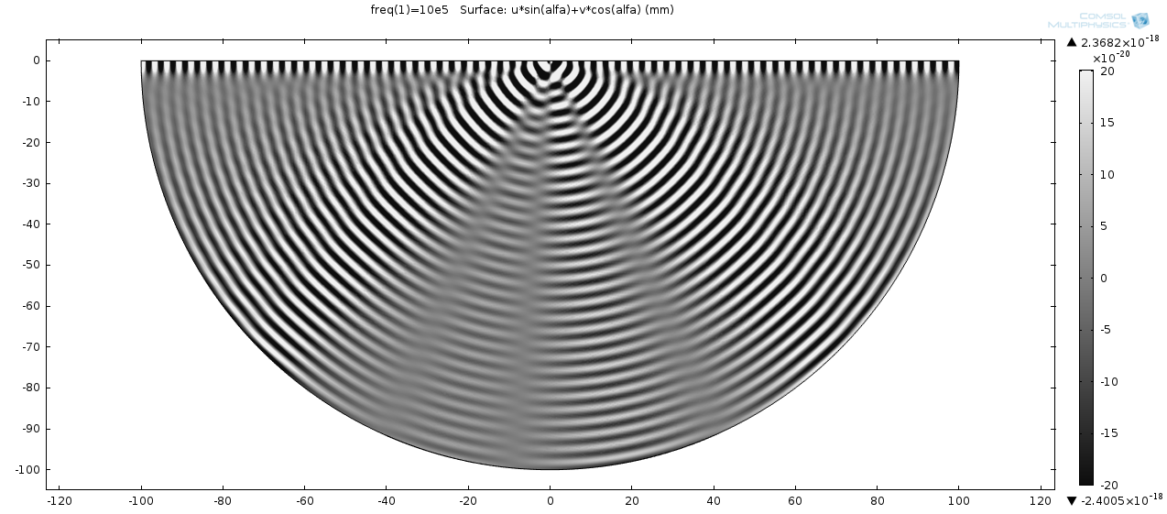
Рис. 1 Распространение поперечных волн в стальном полусферическом образце

На рисунках 2 и 3 в качестве примера приведены диаграммы направленности поперечной волны для зазора между поверхностью металла и датчиком 0,5 мм и 1 мм соответственно на расстоянии 60 мм от верхней границы образца.
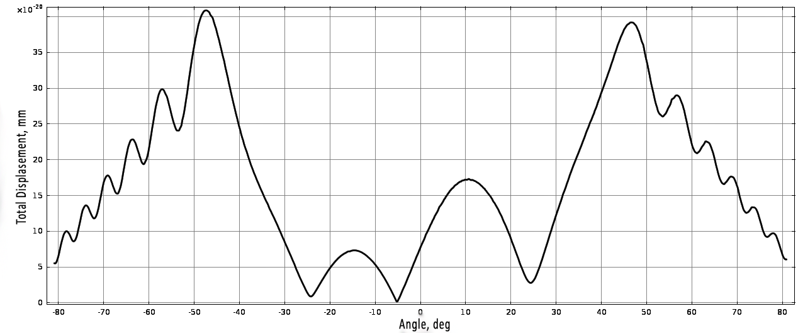
Рис. 2 Диаграмма направленности поперечной волны (зазор 0,5 мм)

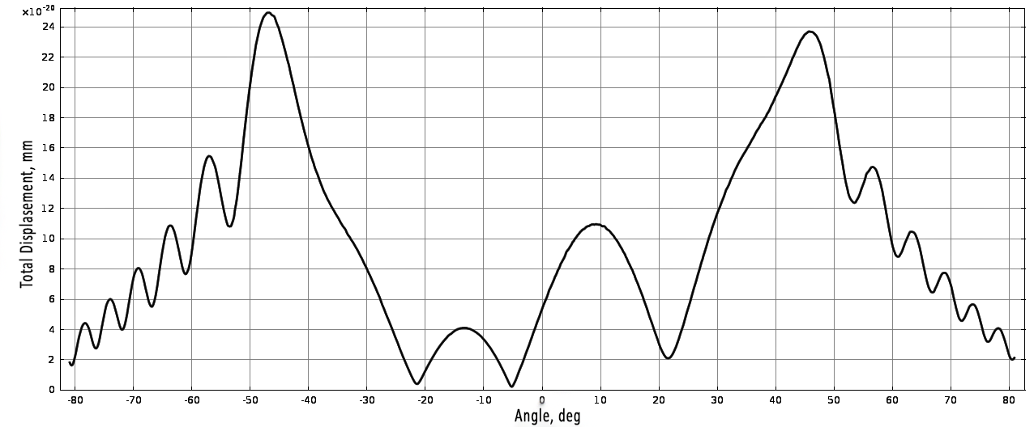
Рис. 3 Диаграмма направленности поперечной волны (зазор 1 мм)

На основании полученных расчетов может быть выбрана оптимальная конфигурация единичного элемента электромагнитно-акустической фазированной антенной решетки SV-волн, которая обеспечит при наивысшей рабочей частоте и при максимальном рабочем зазоре, наиболее равномерную характеристику направленности.

Литература
- Васильев А.Н. Электромагнитное возбуждение звука в металлах. Челябинск; М., 2001.
- Воронков В.А. О применимости технологии антенных решеток в решении задач УЗК опасных производственных объектов // В мире неразрушающего контроля. 2011. No. 1(51). С. 64–70.
- Осипов Л.В. Ультразвуковые диагностические приборы. Практическое руководство для пользователей. М., 1999.

